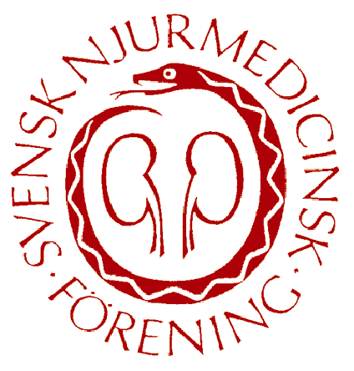

Till medlemmar i Svensk Njurmedicinsk Förening

Kallelse till årsmöte i Svensk Njurmedicinsk Förening

Datum: 2020-11-25
Kl. 9.45 – 10.45
Mötet sker digitalt i samband med Njurmedicinforum 2020. Länk kommer att skickas ut.

Dagordning årsmöte 2020-11-25

- Årsmötets öppnande
- Val av mötesordförande
- Val av mötessekreterare
- Val av två justeringsmän
- Mötets behöriga utlysande
- Godkännande av föredragningslista
- Verksamhetsberättelse
- Revisionsberättelse
- Frågan om ansvarsfrihet
- Årsavgift för 2021
- Val av styrelse.
Valberedningen förslag till ny styrelse 2021.
- Val av valberedning
- Beslut om revidering av stadgar
- Rapport från utbildningsutskottet
- SNFs vetenskapliga möten och utbildningar
- Utdelning av forskningsanslag från Svensk Njurmedicins Förenings forskningsstiftelse
samt Astra-Zenecas stipendium för forskning i hjärt-kärlsjukdomar hos patienter med njursjukdom
- Övriga frågor
- Mötets avslutande

Naomi Clyne Tora Almquist
Ordförande Vetenskaplig sekreterare

